Así queda el colegio cardenalicio que participaría en un eventual Cónclave
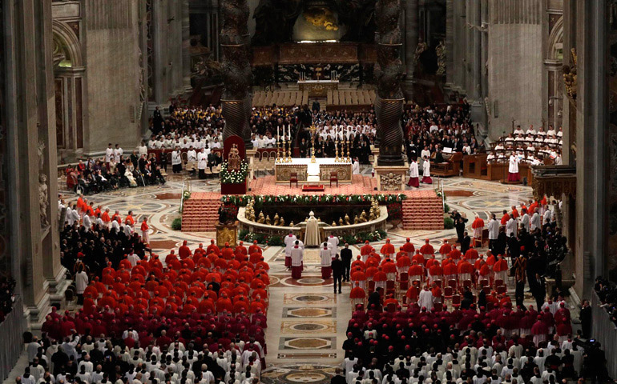
Foto: EFE/EPA/Gregorio Borgia
Los cardenales electores nombrados por Francisco ya son mayoría. España tiene un peso importante: el tercer país con más electores y el segundo con más cardenales nombrados por el actual Papa
Además de los nombres, entre ellos los de dos españoles, el anuncio del Papa Francisco de un Consistorio para la creación de 13 nuevos cardenales el próximo 5 de octubre deja cifras y conclusiones interesantes. Un primer titular sería el siguiente: los cardenales nombrados por el Papa Francisco que participarían en un eventual cónclave (tienen menos de 80 años) son mayoría. De los 128 electores que podrían entrar en la Capilla Sixtina a partir de octubre, 67 (el 52 %) fueron llamados por Francisco frente a los 43 de Benedicto XVI y los 18 de Juan Pablo II. La brecha se hará más grande hasta final de año, pues cuatro purpurados (dos elegidos por Juan Pablo II, uno por Benedicto XVI y otro por Francisco) dejaran de ser electores al cumplir la edad preceptiva.
Otro de los datos más relevantes tiene que ver con la distribución geográfica de los nuevos cardenales y su incidencia en el total. Es bien sabido que desde que Francisco accedió al Pontificado, el colegio de cardenales es cada vez menos eurocéntrico, aunque el viejo continente sigue teniendo un gran peso, en concreto del 43 %. Pero ya no son mayoría. La suma de cardenales de América Latina (18 %), África (13 %), Asia (13 %), América del Norte (10%) y Oceanía (3 %), sí lo es.
Por países, Italia sigue siendo el que más purpurados electores tiene (23), seguida de Estados Unidos (9) y España (7). Sobre nuestro país, cabe destacar también que en los seis consistorios de creación de cardenales convocados por Francisco en todos ha nombrado a algún español, nueve en total (siete electores y dos no electores). Es la segunda nacionalidad con más cardenales elegidos por Francisco, solo superada por Italia.
Tras el consistorio del próximo día cinco, tres países más –Luxemburgo, Cuba y Guatemala– tendrán representación en un posible Cónclave. En total, 66 países de los cinco continente entrarían en la Capilla Sixtina.
Fran Otero
http://www.alfayomega.es/185556/asi-queda-el-colegio-cardenalicio-que-participaria-en-un-eventual-conclave

